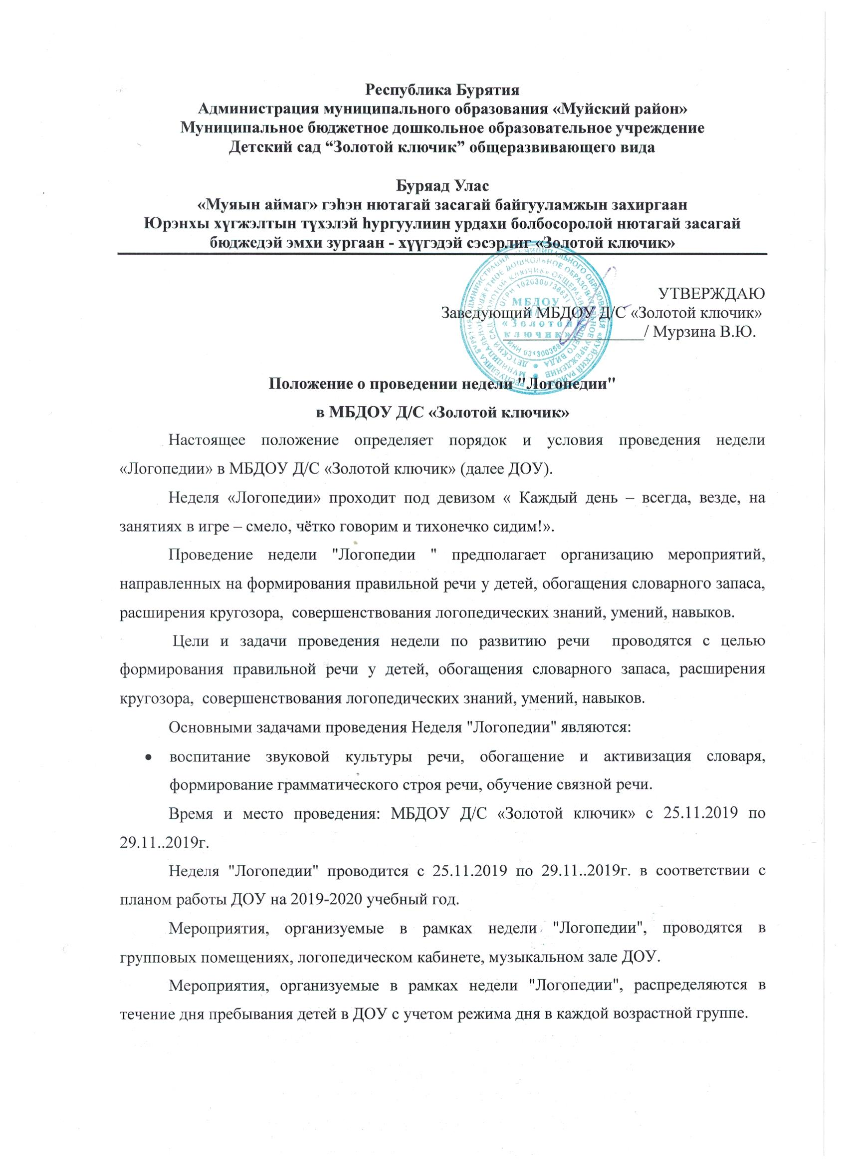Продолжительность проведения мероприятий в рамках недели "Логопедии" устанавливается в соответствии с действующими санитарно-эпидемиологическими правилами и нормативами.

Участие в мероприятиях в рамках недели "Развития речи" принимают воспитанники всех возрастных групп и педагоги ДОУ.

Порядок организации и проведения недели "Логопедии".

Неделя "Логопедии" проводится по разработанному плану воспитателями групп, который предусматривает план проведения мероприятий и включает разнообразные формы работы с детьми.

В ходе проведения недели "Логопедии" воспитатели организуют с детьми разные формы работы соответствующие тематике.

Проведение недели "Логопедии" предполагает консультации соответствующей тематики для родителей (законных представителей) воспитанников.

Воспитатели групп осуществляют подготовку воспитанников к участию в мероприятиях "Недели Логопедии".

Подведение итогов недели "Логопедии": итоги работы по группам проводятся в конце недели, после окончания Недели «Логопедии» и освещаются в сети интернет на сайте ДОУ.

**План проведения недели развития речи**

**С 25.11.2019 по 29.11.2019г.**

|  |  |  |  |
| --- | --- | --- | --- |
| **Сроки проведения** | **Название мероприятия** | **Форма проведения** | **Ответственные** |
| Понедельник | Открытие недели Логопедии | В страну сказок (кукольный театр) – первые, вторые младшие группы | Воспитатели, специалисты |
| «Праздник правильной речи» - средние, старшие, подготовительные группы | Воспитатели, специалисты |
| Определения уровня компетентности родителей в вопросах речевого развития детей | Анкетирование родителей | Учитель – логопед, воспитатели |
| «Вопрос логопеду» | Почтовый ящик | Учитель – логопед, воспитатели |
| Оформление приёмных групп | «Развитие речи детей в условиях семьи и детского сада». | Воспитатели, специалисты |
| Вторник | «Наши книжки – малышки» | Оформление речевых уголков | Воспитатели |
| Творческая мастерская по изготовлению «Книжек – малышек» (средние, старшие, подготовительные группы) | Воспитатели |
| «Сказка о весёлом язычке» | Подгрупповое занятие | Воспитатели |
| Среда | «Наши пальчики и руки помогают говорить» | Пальчиковые игры, самомассаж пальчиков в сочетании с речью. | Воспитатели |
| «Моя любимая буква» | Выставка | Воспитатели |
| Четверг | «В гостях у сказки» | Чтение художественной литературы | Воспитатели |
| «Звуковая дорожка» | Занятия по воспитанию звуковой культуры речи | Воспитатели |
| Пятница | Подведение итогов недели «Логопедии» | Беседа с детьми: Чем занимались на этой недели? | Воспитатели |
| Закрытие недели | Итоговая рефлексия | Специалисты |